В 4 классе по предмету «Физическая культура» в 2016-2017 учебном году предусмотрены следующие виды контроля:
- Входная проверочная работа;
- Промежуточная проверочная работа;
- Итоговая промежуточная работа.

Входная проверочная работа
для обучающихся 4 класса

1. Сколько игроков играют в волейбол на одной стороне площадки?
а) 5,
б) 10,
в) 6,
г) 7.
2. В какой стране зародились Олимпийские игры?
а) в Древней Греции,
б) в Риме,
в) в Олимпии,
г) во Франции.
3. Что, прежде всего, следует сделать при оказании первой помощи пострадавшему от ушиба какой-либо части тела о твердую поверхность?
а) охладить ушибленное место,
б) приложить тепло на ушибленное место,
в) наложить шину,
г) обработать ушибленное место йодом.
4. Осанкой называется:
а) силуэт человека,
б) привычная поза человека в вертикальном положении,
в) качество позвоночника, обеспечивающее хорошее самочувствие,
г) пружинные характеристики позвоночника и стоп.
5. Кто имел право принимать участие в Древнегреческих олимпийских играх?
а) только свободные греки мужчины,
б) греки мужчины и женщины,
в) только греки мужчины,
г) все желающие.
6. Чем отличается кроссовый бег от длительного бега?
а) техникой бега,
б) скоростью бега,
в) местом проведения занятий,
г) работой рук
7. Гибкость не зависит от:
а) анатомического строения суставов,
б) ростовых показателей,
в) эластичности мышц и связок,
г) температуры тела.
- Оценка «5» ставится за правильное выполнение 7 заданий;
- Оценка «4» – за правильное выполнение 6 заданий;
- Оценка «3» – за правильное выполнение 4-5 заданий;
- Оценка «2» – за правильное выполнение менее 4 заданий.
Ответы к входной проверочной работе
для обучающихся 4 класса
- В
- А
- А
- Б
- А
- В
- Б
Промежуточная проверочная работа
для обучающихся 4 класса
1.Мышцы, для чего они нужны?
2.Какие правила поведения и безопасности на уроке ты знаешь?
3.Как правильно одеваться для занятий физическими упражнениями и спортом?
4.В каких местах играть нельзя?
5.В какое время года меньше всего пыли?
6.Какие виды построения вы знаете?
7.Полезно ли есть сладости, овощи и фрукты? Почему?
8.Зачем нужно стричь ногти?
9.Что должен делать школьник, если одежда и обувь намокли?
10.Что такое кариес?
11.Придумай и запиши историю о "Злом Кариесе".
Критерии оценивания:
- Оценка «5» ставится за правильное выполнение 9 и более заданий;
- Оценка «4» – за правильное выполнение 7 и более заданий;
- Оценка «3» – за правильное выполнение 5 и более заданий;
- Оценка «2» – за правильное выполнение менее 5 заданий.
Ответы к промежуточной проверочной работе
для обучающихся 4 класса

1.Чтобы стоять, сидеть, двигаться.
2.Без разрешения учителя не брать мяч, не толкаться, резко не тормозить, без разрешения учителя не заниматься на спортивных снарядах и т.д.
3.Спортивный костюм, носки, спортивную обувь.
4.На дороге, вблизи окон.
5.Зимой.
6.Колонна, шеренга.
7.Да, но сладости в меру. Фрукты, овощи - это витамины. Сладости полезны для работы мозга.
8.Чтобы под ними не было грязи, чтобы не поцарапать, чтобы не сломать ногти.
9.Переодеться и повесить мокрую одежду сушить.
10.Это дырочки в зубах, которые могут болеть. Это очень вредно.

Итоговая проверочная работа
для обучающихся 4 класса
1. Девиз олимпийских игр.
а) главное не победа, а участие
б) быстрее, выше, сильнее
в) сильнее , выносливее , быстрее
г) выносливее, быстрее, сильнее
2. Страна зимних Олимпийских игр в 2014 г.
а) Англия
б) Россия
в) Южная Корея
г) Китай
3 .В каком году проходили Олимпийские игры в Москве?
а) 1980 год
б) 1990 год
в) 2000 год
г) 2010 год
4. Какой из стилей плавания считается самым быстрым?
а) баттерфляй
б) кроль на спине
в) брасс
г) кроль на груди
5. Какие упражнения помогают всплывать и держаться на воде?
а) бабочка
б) звезда
в) досточка
г) волна
6.Что такое выносливость?
а) способность переносить физическую нагрузку длительное время
б) способность совершать большое количество движений за короткий промежуток времени
в) способность с помощью мышц производить активные действия
г) способность человека совершать движение с максимальной скоростью
7. Выносливость можно оценить по тесту:
а) вис
б) прыжок в длину
в) длительный бег
г) наклон
8. Гибкость – это:
а) умение делать упражнение « ласточка»
б) умение садиться на « шпагат»
в) способность выполнять движения, используя максимальную подвижность суставов
г) способность человека противостоять утомлению в какой-либо деятельности
9. Гибкость можно оценить по тесту:
а) наклон вперёд.
б) прыжок в длину
в) подтягивание
г) отжимание
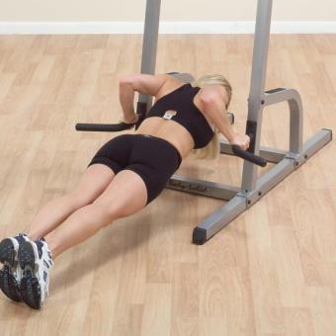
10. Какое физическое качество развивают на этой картинке.
а) выносливость
б) сила
в) гибкость
г) ловкость
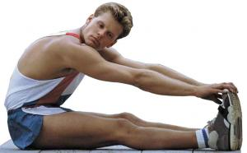
11. Какое физическое качество развивают на этой картинке .
а) выносливость
б) сила
в) гибкость
г) быстрота
12. В какой игре используется клюшка и шайба?
а) хоккей
б) футбол
в) скелетон
г) бобслей
13. Сколько волейболистов должно быть на площадке в каждой команде?
а) 4
б) 5
в) 6
г) 8
14. Сколько футболистов каждой команды должно быть на площядке?
а) 8 игроков и один вратарь
б) 10 игроков и один вратарь
в) 11 игроков и один вратарь
г) 12 игроков и один вратарь
15. Напишите спортивные игры, в которые играют с данными мячами.

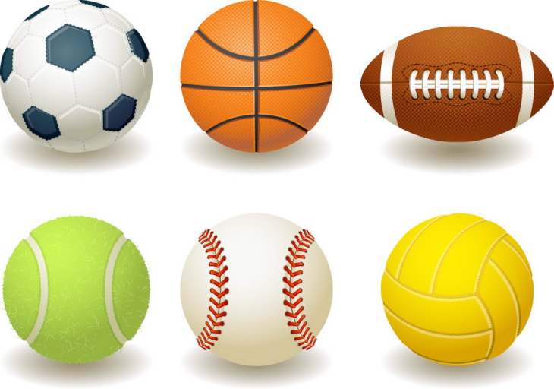
Критерии оценивания:
- Оценка «5» ставится за правильное выполнение 13 и более заданий;
- Оценка «4» – за правильное выполнение 10 и более заданий;
- Оценка «3» – за правильное выполнение 6 и более заданий;
- Оценка «2» – за правильное выполнение менее 6 заданий.

Ответы к итоговой проверочной работе
для обучающихся 4 класса

- Б
- Б
- А
- Г
- Б
- А
- В
- В
- А
- Б
- В
- А
- В
- В
- Футбол, бскетбол, американский футбол, большой теннис, бейсбол, волейбол.

